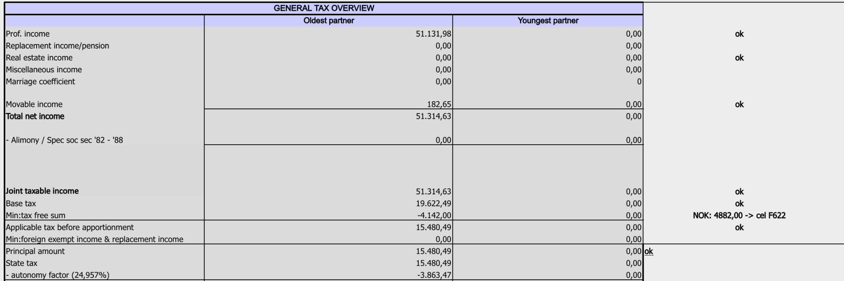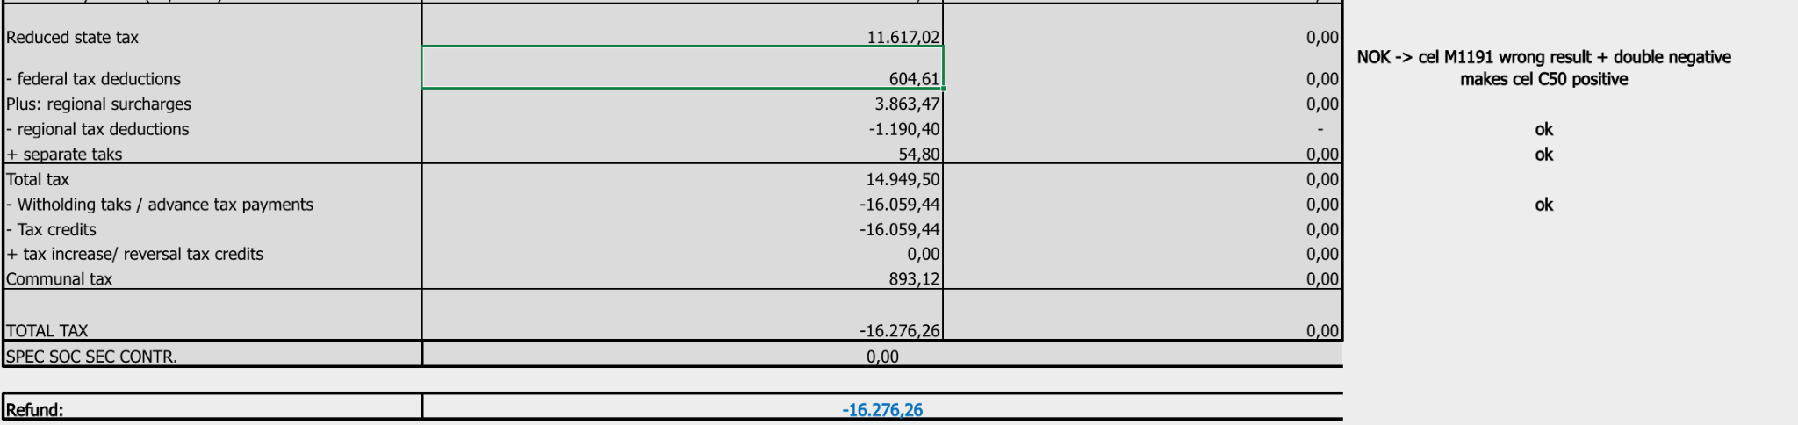

Adjustments Bofidi Tax_calc_no_glob_v7

Tabblad: Tax Calculation

* Cel C50 and cel D50
* Cel C55 and cel D55
* Cel C56 and cel D56
* In your output a municipal tax of 6.5% was taken into account where Antwerp is 7%. Which postcode did you use?
* The settlement of the ‘BBSZ’ is not applicable because this concerns a taxpayer with exclusively independent income.
* Cel B624, C624, F624, H624
* Cel B625, F625

Tabblad: KORF VL

* Twee kolommen E en F toegevoegd
* Cel E76 en F76 toegevoegd
* B-G77 gewijzigd
* B-J78 verwijderen
* B-G79 gewijzigd
* B-J80 verwijderen
* G81-G87 verwijderen
* H98 gewijzigd

Voorlopig de drie andere globalisatie berekeningen nog niet aangepast